МУНИЦИПАЛЬНОЕ БЮДЖЕТНОЕ УЧРЕЖДЕНИЕ
ДОПОЛНИТЕЛЬНОГО ОБРАЗОВАНИЯ «ГОРОДСКОЙ ДЕТСКИЙ
ЭКОЛОГО-БИОЛОГИЧЕСКИЙ ЦЕНТР» Г. КАЗАНИ

Учебно-исследовательская работа
РЕАЛИЗАЦИЯ ПОЕКТА «НОВАЯ ЖИЗНЬ ТУКАЕВСКОЙ СОСНЫ –
СИМВОЛА ИСТОРИИ И КУЛЬТУРЫ РОДНОГО КРАЯ»

Выполнил ученик 8 Б класса
МБОУ «Гимназия 183»

Руководитель:
Педагог дополнительного образования
ГДЭБЦ г. Казани
Ануфриева Юлия Владимировна

Казань
2021 г.
Содержание

- Введение………………………………………………………………………….3
- Основная часть…………………………………………………………………...5
  - Биология и агротехника выращивания сосны обыкновенной…………………5
  - Сбор семенного материала сосны в пос. Новый Кырлай……………..………..7
  - Подготовка семян сосны к стратификации…………………………………….11
  - Организация эколого-просветительской работы……………………...……….13
3. Обсуждение результатов.. ……………………………………………………………14
Список литературы………………………………………………………………………15
Приложение………………………………………………………………………………16
1. Введение
Деревья живут долго. Сквозь века и поколения дерево является символом природы, а деревья, живущие 100 лет и более, являются свидетелями исторических событий, современниками наших великих соотечественников: поэтов, музыкантов, мыслителей. Сегодня в России и в Татарстане такие деревья, которые называются деревьями-патриархами, выявляются, исследуются, оберегаются, т. к. являются объектами культурного наследия.
Практически каждый населённый пункт может гордиться каким-либо памятным историческим местом. Яна Кырлай (Новый Кырлай) – маленький и уютный татарский поселок, который прославился, как родина поэта Габдуллы Тукая. Народный поэт, литературный критик и переводчик проживал в данном поселке в семье крестьянина и рано стал заниматься трудовой деятельностью. На жизненном пути Габдуллы было много испытаний. Он пережил и радость, и печаль. Любил родную землю, она вдохновила его на создание многих произведений.
Воздух в поселке в буквальном смысле пронизан стихотворениями знаменитой личности. Здесь можно посетить литературно-мемориальный музей с экспозицией, посвященной жизни и творчеству знаменитого татарского классика Габдуллы Тукая. Татарский поселок выступает в роли своеобразного заповедника народного быта XIX-XX веков. Здесь вы увидите ухоженный лес, дорожки для прогулок, поляны и памятник, посвященный великому поэту и его наставнику. Привлекает внимание аккуратный мостик с прудом. Неподалеку от него стоит скульптура мифическому существу Шурале. Оно является духом леса. Об этом месте слагается много сказок и легенд. Ведь именно здесь разворачиваются действия сказок Габдуллы Тукая.
Сегодня небольшая деревня недалеко от Казани стала популярна среди приезжих людей. Здесь до сих пор можно встретить двухэтажные бревенчатые домики с резьбой. Возле дома Сагъди Абзыя, где жил некоторое время Тукай, сохранилась сосна, которую, по словам очевидцев, маленький Габдулла посадил вместе со своим наставником.
Мы решили рассадить семена мемориальной сосны Тукая, которой больше 100 лет, взяв за пример проект Русского музея г. Санкт-Петербурга «Всероссийская дубрава императора Петра Великого», который заключается в посадке желудей знаменитого Петровского дуба.
Актуальность учебно-исследовательской работы заключается в сохранении генофонда растительности, а главное - культурного наследия родного края, к которому относятся исторические деревья. Насколько нам известно, такие работы не проводились пока в Республике Татарстан.
Цель учебно-исследовательской работы: подготовка посевного материала для получения саженцев от исторически значимого дерева.
Задачи учебно-исследовательской работы:
- изучить биологию развития сосны и агротехнику ее выращивания;
- организовать сбор семян сосны, произрастающей на территории Дома-музея Г. Тукая в пос. Новый Кырлай;
- изучить дендрохронологическиф метод определения возраста деревьев;
- начать проведение эколого-просветительской работы среди учащихся по истории и культуре родного края и ценности вклада в нее Габдуллы Тукая.
2. Основная часть. 2.1. Биология и агротехника выращивания сосны обыкновенной.
Сосна обыкновенная — это однодомное, голосеменное растение, хвойное вечнозеленое дерево.
В своей естественной среде обитания сосна обыкновенная растет довольно активно и нередко превышает высоту в пять десятков метров. Живет же сосна обыкновенная на участке очень долго – свыше пяти сотен лет.
Как известно, листочков у сосны нет, их заменяют хвоинки длиной 6-8 см. Прикрепляется каждая иголка к веточке попарно. Хвоинки не вечны, каждая живет от трех до пяти лет, затем заменяется новой. Обычно иголки, расположенные в кроне с южной стороны, живут меньше, чем те, которые расположены со стороны северной.
Шишки у сосны обыкновенной обратнояйцевидной формы, обычно поникающие и состоящие из чешуек, за которыми прячутся семена. Вначале своего развития шишки очень плотные и наглухо закрытые, но со временем их чешуи раскрываются, это означает, что в шишках созрели семена.
Сосна обыкновенная замечательно будет расти и стабильно развиваться на хорошо освещенном участке, но вполне неплохо будет себя чувствовать и в редкой тени.
это посев семян. При осеннем посеве семян на грядку с рыхлой и питательной почвой они весной взойдут практически все (до 91%). Однако, несмотря на такую большую всхожесть семян наблюдаются также довольно высокие потери рассады при выращивании сеянцев, если не осуществить притенение и регулярный полив, такой, чтобы почва постоянно была чуточку влажной.
Сосновые шишки собирают в конце октября или в начале ноября: в это время семена в них уже дозрели и готовы к посеву. Шишки нужно не поднимать с земли, а снимать с дерева. Дома их раскладывают на ткани или бумаге поближе к отопительному прибору и ждут, когда они высохнут и из них можно будет легко достать семена.
После этого посадочный материал следует подвергнуть так называемой «стратификации». Это процесс, имитирующий зимовку семян в естественной среде.
Подготовка семян к стратификации заключается в следующем: достать семена из шишки; обрезать крылатки; промыть семена тёплой проточной водой; семена опустить в емкость с водой. Те семена, которые останутся плавать на поверхности, убирают; вымочить в 5% растворе марганца в течение 40 минут; тщательно просушить.
Есть несколько способов стратификации:
- Высыпать посадочный материал в стерильную стеклянную банку, плотно закрыть крышкой и поместить в морозилку на 2-3 месяца.
- Смешать семена с увлажнённым песком и опилками, высыпать в ёмкость и оставить в подвале до времени высадки.
- Завернуть сосновые семена в тканевый мешок и прикопать в землю, присыпав сверху большим слоем снега [1].
Сеют семена во второй декаде апреля. предварительно необходимо замочить семена в мокрой ткани до появления ростков (приблизительно на 4-5 суток). Выложить на дно ёмкостей для выращивания слой керамзита, сверху насыпать землю, оставив до краёв около 10 см. Сделать на поверхности борозды глубиной 2–2,5 см, расстояние между которыми должно составлять 10–15 см. Аккуратно разложить в борозды пророщенные семена на расстоянии 1 см друг от друга и присыпать грунтом. Полить, закрыть сверху стеклом или плёнкой и убрать в тёплое место.
Когда высота сеянцев достигнет 10 см, проводят отбор растений, убирая слабые, искривлённые ростки. Остальным же дают вырасти до 20 см в высоту, после чего следует пересадить сосны рядами в «ясли» под открытым небом, где они проведут следующие три года. В этот период саженцы нуждаются в особом уходе.
Высаженные в открытый грунт маленькие сосны требуют регулярного рыхления почвы и прополки. Это обеспечивает доступ воздуха к корневой системе и не даёт застаиваться лишней воде, ведь лишняя влага провоцирует развитие грибковых заболеваний, а без прополки рядом с хвойными прекрасно чувствуют себя сорняки.
В первые годы своего роста саженцы сосны ещё не способны самостоятельно пережить сильные морозы, поэтому необходимо позаботиться о дополнительной защите маленьких деревьев. Для этого почву вокруг саженцев утепляют толстым слоем торфа, а сами деревца укутывают мешковиной, агроволокном или специальной сеткой. Это помогает соснам пережить даже самую суровую морозную зиму [3].

2.2. Сбор семенного материала сосны в пос. Новый Кырлай.
14 ноября 2021 года состоялась долгожданная поездка в село «Новый Кырлай» Арского района РТ, на Родину великого поэта, публициста, мыслителя Габдуллы Тукая. В экспедиции приняли участие учащиеся объединения, их родители, педагоги, сотрудники КФУ.
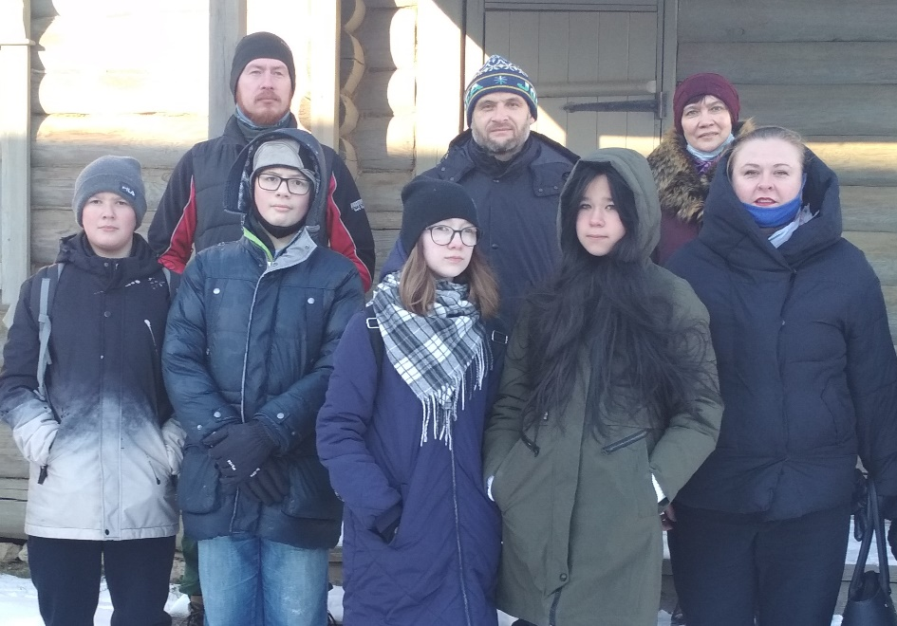

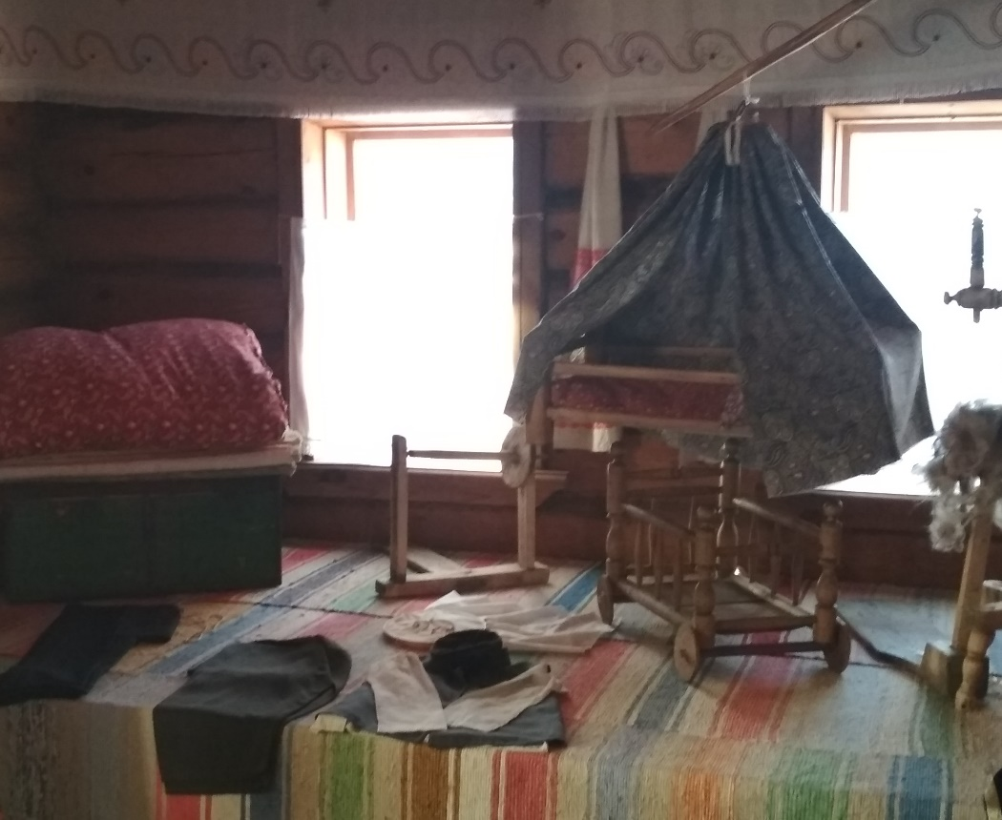
Дом-музей Сагди-абзыя, наставника и опекуна Тукая в 1892-1894 гг.

По свидетельствам очевидцев в 1893 году маленький Габдулла вместе с наставником посадил около дома сосну. Прошло много лет со дня смерти татарского поэта, а сосна, прожившая более столетия, все еще радует людей своей пышной зеленой кроной.

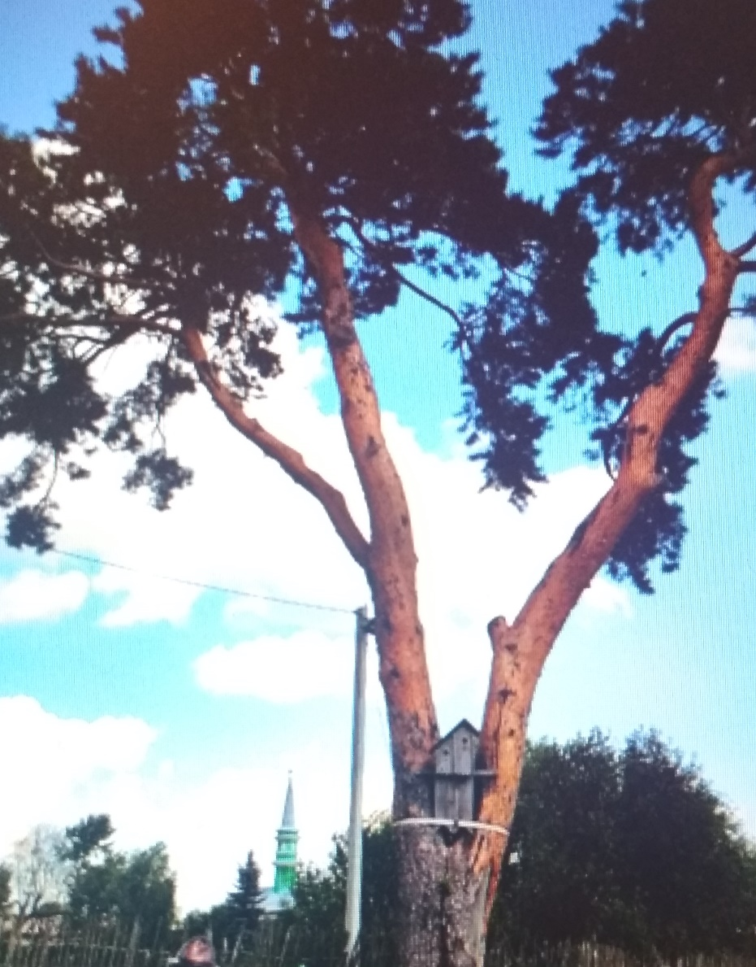
Сосна Тукая.

Измерив точный возраст дерева, можно будет с уверенностью утверждать, является ли сосна обыкновенная, произрастающая в пос. Новый Кырлай по адресу ул. Центральная, д. 4, современницей татарского поэта.

Можно измерить точный возраст дерева с помощью дендрохронологического метода [4]. Метод основан на исследовании годичных колец деревьев. Образцы в виде древесных кернов отбирались приростным буравом Haglof на высоте 1 м от земли в количестве 3 экз.
Дендрохронологические исследования сосны в пос. Новый Кырлай были проведены под руководством аспиранта кафедры общей экологии Института экологии и природопользования КФУ Павла Юрьевича Искандирова.
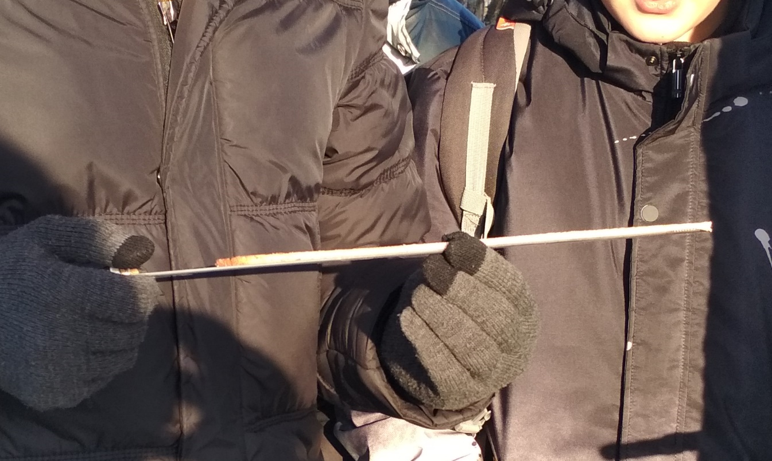
Отбор керна древесины и подсчет количества годовых колец дерева.

Подсчет количества годичный колец в полевых условиях показал возраст дерева не менее 126 лет, т. е. сосна является Объектом культурного наследия Татарстана – Деревом-патриархом.
Но в отобранных кернах есть область, требующая исследования под микроскопом. Лабораторные исследования дадут возможность определить точный возраст сосны и подтвердить, что она является современницей нашего великого соотечественника Габдуллы Тукая.
Обхват ствола сосны на высоте 1,3 м составляет 247 см, что при вычислении дает диаметр дерева 79 см. Высота дерева сосны обыкновенной оценивается в 12-13 м.
Для сбора семенного материала сосны Тукая был приглашен промышленный альпинист (арборист) Альберт Якубович Балтачев.

Специалисты данного профиля могут залезть на дерево, при помощи специального оборудования, не повредив ствол и ветви. Альберт Балтачев поднялся на высоту 9-10 м и собрал шишки сосны обыкновенной для дальнейшей обработки и высадки семян.

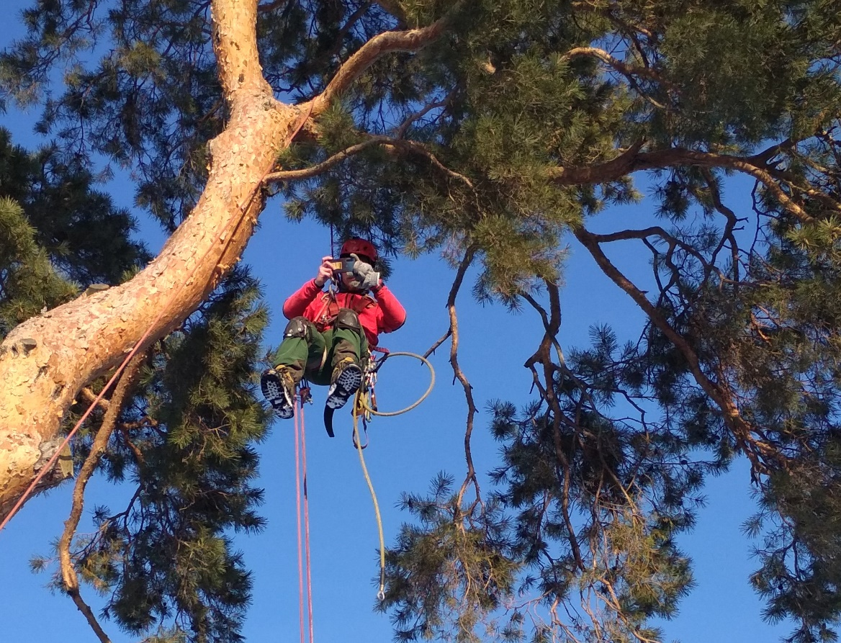
Сбор семян Тукаевской сосны.
Также альпинистом был запечатлен и передан уникальный кадр с высоты птичьего полета.

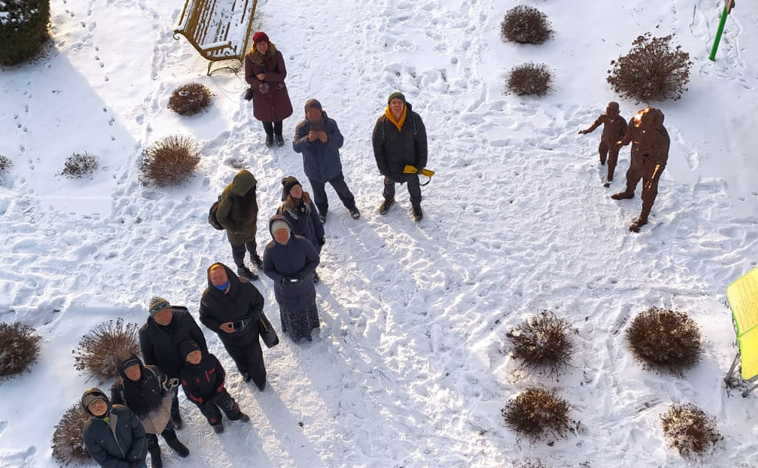
Вид территории музея с высоты Тукаевской сосны.

2.3. Подготовка семян сосны к стратификации.
Собранные шишки были просушены и раскрылись.
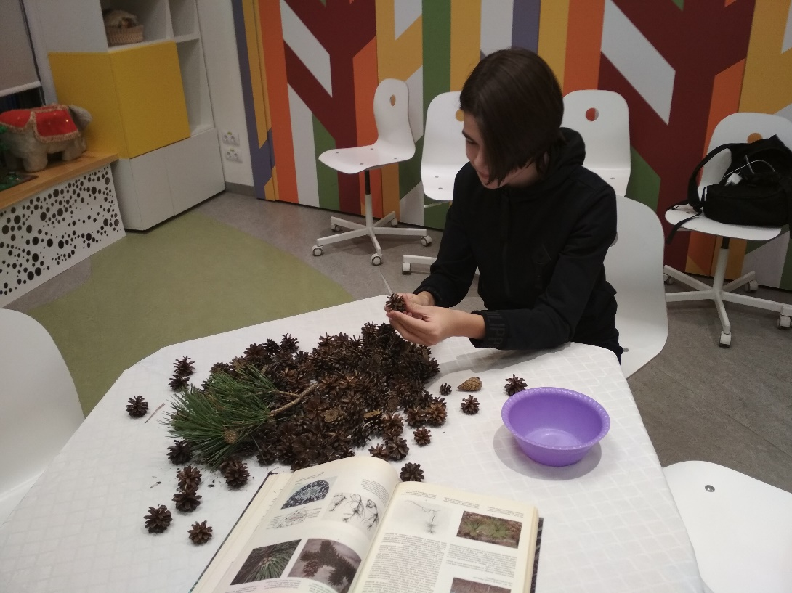
Отбор семян сосны обыкновенной.
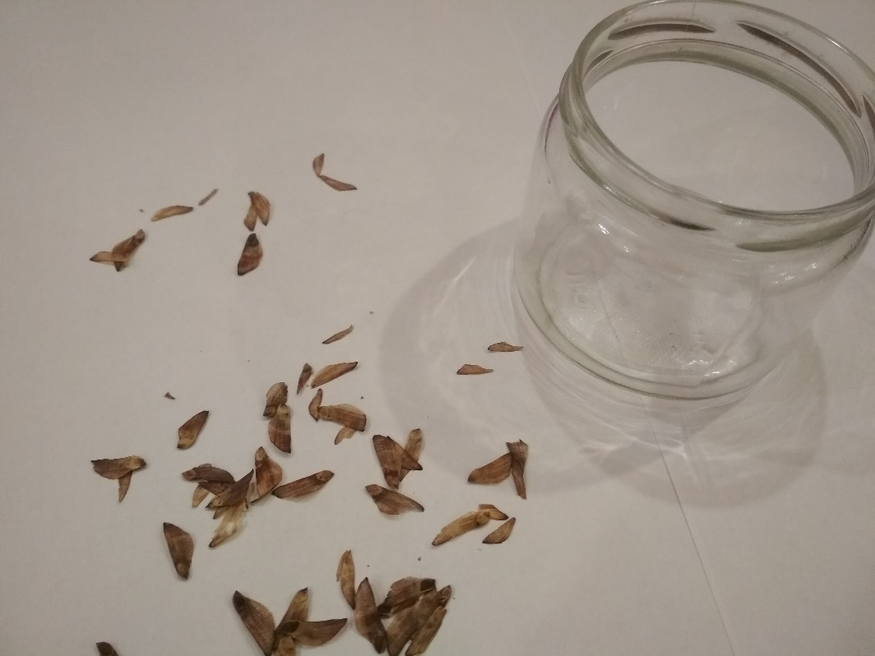
Часть семян, отобранных для стратификации.

После удаления нежизнеспособных семян сосны, вымачивания в растворе перманганата калия в течение 40 минут и высушивания был выбран способ стратификации - выдерживание семян в плотно закрытой стерильной стеклянной банке в морозильной камере 2 - 3 месяца. Освобожденные от крылышков семена высыпаны с простерилизованную на пару стеклянную банку и помещены в морозильную камеру до весны.
С наступлением весны стратифицированные семена Тукаевской сосны будут высажены в специально подготовленный грунт согласно инструкции [3].
Проросшие саженцы сосны после должного ухода будут высажены в ГДЭБЦ г. Казани, где создается своеобразный «Исторический уголок» и предложены для посадки в исторически значимых для татарской культуры местах, связанных с Г. Тукаем: музее Казани, музее в пос. Новый Кырлай, казанских школах и учебных центрах.

2.4. Организация эколого-просветительской работы.
В ходе работы был собран интереснейший и уникальный материал, которым нам хотелось бы поделиться с другими людьми. Для этого была создана электронная презентация, в которой отражены основные этапы учебно-исследовательской работы. Данная презентация будет служить основой для выступлений – представления проделанной работы по проекту «Новая жизнь Тукаевской сосны – символа истории и культуры родного края» (Приложение).
Презентация работы по исследованию Тукаевской сосны и подготовке семенного материала от нее к высадке была проведена, в первую очередь, в интеллектуально-творческих объединениях «Практическая экофизика» и «Занимательная экофизика» Городского детского эколого-биологического центра г. Казани (всего в 6 группах обучающихся), а также в Республиканской детской библиотеке для воспитанников детского сада.
Планируется презентация работы в школьных классах учеников объединений «Практическая экофизика» и «Занимательная экофизика», в Экоцентре «Дом» Горкинского леса, а также в других организациях.
- Обсуждение результатов.
После изучения биологии развития сосны и агротехники ее выращивания, были выполнены следующие работы:
- сбор шишек сосны по адресу пос. Новый Кырлай, ул. Центральная, д. 4;
- после высушивания шишек извлечение семян сосны;
- подготовка семян к стратификации – отбор жизнеспособных семян, удаление «крыльев», вымачивание в растворе перманганата калия, высушивание;
- стратификация семян – помещение их в стерильной банке в морозильную камеру до наступления весны.

Был изучен дендрохронологический метод исследования возраста деревьев с помощью бурава Haglof – получены керны древесины в количестве 3 шт. Подсчет количества годичный колец в полевых условиях показал возраст дерева не менее 126 лет, т. е. сосна является Объектом культурного наследия Татарстана – Деревом-патриархом. Необходимо подать данные о месторасположении Дерева-патриарха в создаваемый на территории Республики Татарстан Реестр объектов культурного наследия.
В кернах дерева наблюдаются области, непригодные для изучения невооруженным глазом, которые требуют изучения под микроскопом – это будет целью нашей следующей исследовательской работы. С учетом неисследованных участков древесины, можно с уверенностью утверждать, что возраст дерева составляет более 126 лет, т. е. сосна действительно является современником любимого татарского поэта и может с полным правом называться «Тукаевской сосной».

Начато проведение эколого-просветительской работы среди учащихся ГДЭБЦ и других учреждений г. Казани. В своих презентациях мы рассказываем об основных фактах жизни Габдуллы Тукая, его творчестве, о Тукаевской сосне и ее исследованиях, значимости сохранения нашего культурного наследия.

Шишки сосны помещены на хранение в лабораторию ГДЭБЦ г. Казани.

Список литературы:
- https://floristics.info/ru/stati/sadovodstvo/4618-sosna-posadka-i-ukhod-razmnozhenie-i-vidy.html
- Источник: https://floristics.info/ru/stati/sadovodstvo/4618-sosna-posadka-i-ukhod-razmnozhenie-i-vidy.html
- https://fermer.blog/bok/hvoynye-derevya/sosna/vyraschivanie-sosny/sosna-posadka-i-uhod/14098-posadka-sosny-na-dachnom-uchastke.html
- Комин Е.А. Применение дендрологических методов в экологическом мониторинге лесов // Лесоведение – 1990 № 2 – Возрастные деревья. Патриархи С 3 – 11.
Приложение.
Основные слайды презентации для представления работы по проекту «Новая жизнь Тукаевской сосны – символа истории и культуры родного края».

